**H03.2-Andere lijsten**

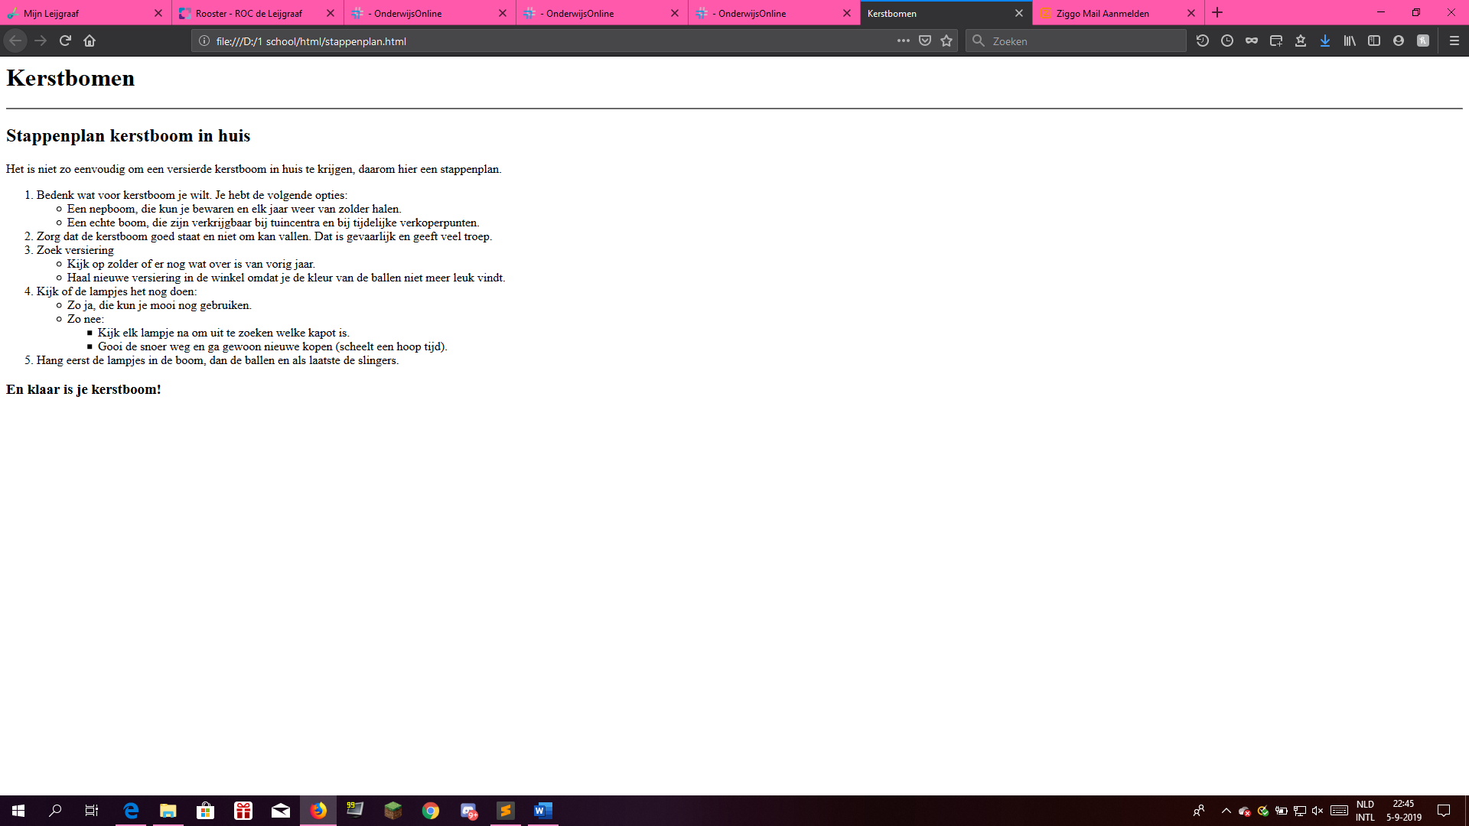

<html>

<head>

<title>Kerstbomen</title>

</head>

<body>

<h1>Kerstbomen</h1>

<hr />

<h2>Stappenplan kerstboom in huis</h2>

<p>Het is niet zo eenvoudig om een versierde kerstboom in huis te krijgen, daarom hier een stappenplan.</p>

<p>

<ol>

<li>Bedenk wat voor kerstboom je wilt. Je hebt de volgende opties:

<ul>

<li>Een nepboom, die kun je bewaren en elk jaar weer van zolder halen.</li>

<li>Een echte boom, die zijn verkrijgbaar bij tuincentra en bij tijdelijke verkoperpunten.</li>

</ul>

</li>

<li>Zorg dat de kerstboom goed staat en niet om kan vallen. Dat is gevaarlijk en geeft veel troep.</li>

<li>Zoek versiering

<ul>

<li>Kijk op zolder of er nog wat over is van vorig jaar.</li>

<li>Haal nieuwe versiering in de winkel omdat je de kleur van de ballen niet meer leuk vindt.</li>

</ul>

</li>

<li>Kijk of de lampjes het nog doen:

<ul><li>Zo ja, die kun je mooi nog gebruiken.</li>

<li>Zo nee:

<ul>

<li>Kijk elk lampje na om uit te zoeken welke kapot is.</li>

<li>Gooi de snoer weg en ga gewoon nieuwe kopen (scheelt een hoop tijd).</li>

</ul>

</li>

</ul>

</li>

<li>Hang eerst de lampjes in de boom, dan de ballen en als laatste de slingers.</li>

</ol>

</p>

<h3>En klaar is je kerstboom!</h3>

</body>

</html>